**Тренинг «Приемы эффективной коммуникации или секрет ораторского искусства общение»**

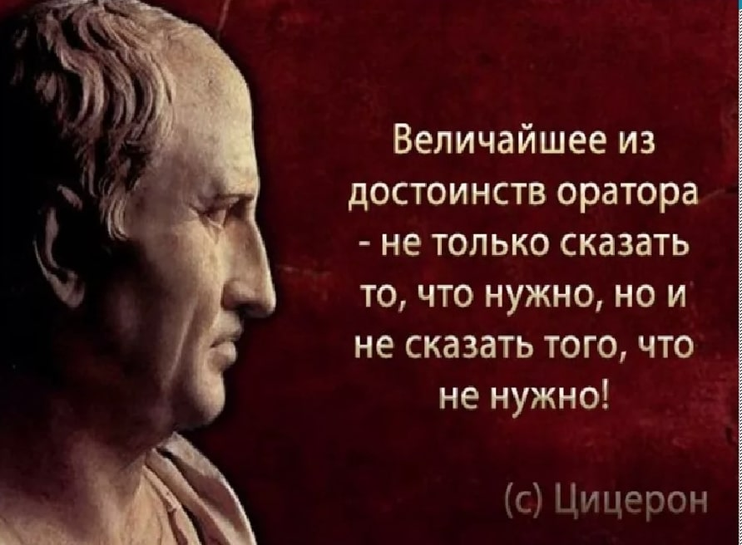Цель: приобретение навыков **успешного выступления педагога перед аудиторией**. Научится эффективным способам общения

Задачи:

- выработка чувства уверенности, расширение границы собственной зоны комфорта каждого участника **тренинга**;

- развитие речевого аппарата, улучшение дикции участников **тренинга**;

- научение участников управлять своим эмоциональным состоянием во время выступления;

- научение управлять энергетикой выступления и **аудитории**.

«Здравствуйте. Мы начинаем тренинг, который называется «Приемы эффективной коммуникации или секрет ораторского искусства общение» – это такая ***форма занятий, где люди много общаются, есть возможность открыто высказывать свое мнение и выслушивать мнение других участников, попробовать себя в разных ситуациях, узнать что-то новое о себе»***

**ПРАВИЛА ТРЕНИНГА (распечатанные отдельно на полосках, для мольберта)**

1. Забудьте о своей работе и домашних хлопотах.

2. Отключите мобильный телефон.

3. Позвольте себе быть свободным

4. Доброжелательные во всем и ко всем.

5. Все внимание на говорящего.

6. Не критиковать никого.

7. Во всем ищите и находите позитив.

8. Получите удовольствие

* Правило "здесь и теперь". (Важно, чтобы анализировались мысли и чувства, возникающие в данный момент.)
* Правило искренности и открытости. (Это основа эффективного межличностного взаимодействия. Каждый участник группы должен чувствовать себя защищенным и иметь право раскрыться в той мере, в какой он считает нужным для данного момента.)
* Правило активности. (в группе не должно быть пассивных наблюдателей. Упражнения включают всех участников)
* Правило конфиденциальности. (Все, что говорится в группе относительно участников, должно оставаться внутри группы. Это этическое требование является условием создания атмосферы психологической безопасности и самораскрытия. Но конкретные приемы, знания, техники могут и должны использоваться вне)

Ход тренинга.

1. Вступительная часть:

**Ораторское** искусство — одна из самых популярных тем [**тренингов на сегодняшний день**](https://www.maam.ru/obrazovanie/trening). И это не удивительно, ведь навыки риторики, умения красиво, четко и правильно говорить нужны многим. **Ораторское мастерство необходимо и для рабочих задач, и для того, чтобы быть интересным собеседником, харизматичным и интересным человеком.**

В современном мире важно уметь не только красиво излагать мысли в тексте, но и уметь выступать на публике, знать, как завладеть вниманием **аудитории и заинтересовать**. И мы не исключение, так как нам регулярно приходится проводить родительские собрания, участвовать в семинарах, мастер-классах, да и просто общаться с коллегами и родителями детей.

Существует *огромное количество упражнений* по развитию **ораторского искусства**, и сегодня мне хотелось бы представить на ваше внимание и пригласить вас принять участие в *некоторых из них.*

Правила публичного выступления (отдельно на листочках, каждому)

* Всегда улыбайтесь.
* Входя в аудиторию, поприветствуйте слушателей.
* Будьте уверены в себе. Люди всегда отдают предпочтение сильным духом и уверенным в себе людям.
* Взгляд должен быть направлен на слушателей.
* Начинайте свое выступление только после того, как в аудитории наступит полная тишина.
* Выступление следует начать с краткого приветствия.
* Избегайте монотонности в изложении.
* Избегайте употребления новых, заимствованных слов и специальных терминов.
* Следите за реакцией аудитории: если ваши слова, фразы понравились ей — сделайте на них акцент.
* Не обращайте внимания на провокации.
* По окончании выступления предложите задать вопросы.
* В конце выступления поблагодарите аудиторию за внимание.

**Страхи публичного выступления:**

* Детские воспоминания
* Строгое воспитание
* Комплексы
* **Болезненное самолюбие**

**5 способов побороть волнение:**

* Аутотренинг- поверить в себя, ошибки могут быть у всех
* Хорошие воспоминание
* Медитация
* Отдых
* Подготовка

**Как не боятся выступление:**

* Уместно открыто признаться публике в своем волнении «обыкновенная улыбка»
* Переадресация вопроса
* Поддержка близких, коллег

**Улучшить дикцию и четкость речи:**

* Читать книгу в слух (стих)
* Произносить скороговорки вслух
* Записать речь на диктофон
* Чтение с карандашом в зубах

**9 приёмов ораторского искусства, которые из обычной речи делают великую**

**1. Пауза**

С чего должно начинаться любое успешное выступление? Вы должны добиться тишины в зале. Выйдя на трибуну, осмотрите аудиторию и **зафиксируйте взгляд на одном из слушателей**. Затем **мысленно произнесите про себя первое предложение** и уже после **выразительной паузы начинайте говорить.**

**2. Первая фраза**

Она должна быть мощной и обязательно вызывать положительный отклик у аудитории.

Первая фраза — это, выражаясь терминологией телевизионщиков, «прайм-тайм» вашего выступления. В этот момент аудитория максимальна по численности: каждый человек в зале хочет посмотреть на вас и узнать, что вы за птица.

**3. Яркое начало**

Если у вас нет в запасе яркого **подходящего афоризма**, способного приковать всеобщее внимание, **начните с истории из своей жизни**. Чтобы аудитория воспринимала вас как лидера, нужно сразу брать быка за рога: выбирать сильное начало.

**4. Главная мысль**

Этот ключевой момент, который вы хотите донести до аудитории, должен быть сжатым, ёмким, «помещаться в спичечный коробок».

**5. Цитаты**

Цитата должна быть вам близка. Имя автора должно быть известно слушателям, а сама цитата должна быть короткой. Научиться создавать обстановку для цитирования. Приём: перед цитированием они делают паузу и надевают очки либо же с серьёзным видом зачитывают цитату с карточки или, например, газетного листа.

Если вы хотите произвести особое впечатление цитатой, выпишите её на маленькую карточку, достаньте во время выступления из бумажника и зачитайте высказывание.

**6. Остроумие**

Лучше незаметно перейти к своей забавной истории в середине речи, чтобы разрядить обстановку.

Использовать **правило трёх Р**: шутка должна быть реалистичной, релевантной и рассказанной (а не прочитанной).

**7. Чтение**

Используйте **технику СОС**: смотреть — остановиться — сказать.

**Для тренировки:** Опустите глаза и мысленно сфотографируйте несколько слов. Затем поднимите голову и остановитесь. Затем, глядя на любой предмет в другом конце комнаты, расскажите то, что запомнили. И так далее: смотрите в текст, останавливайтесь, говорите.

**8**. **Вопросы и паузы**

Не забывайте об одном правиле: никогда не задавайте вопрос, если не знаете ответ на него.

**9. Финал**

Удачная концовка. Настройтесь, призовите на помощь свои эмоции: гордость, надежду, любовь и другие. Используйте духоподъёмные цитаты, стихи или шутки.

Удивляйте слушателей, заставайте их врасплох! Не будьте предсказуемы и прозаичны, не становитесь рабами любезностей. **Будьте не такими, как все.**

**2. Основная часть:**

**1 упражнение «Знакомство»**

«А теперь давайте познакомимся. Сейчас каждый по кругу назовет свое имя, то как он хотел, чтобы его называли на тренинге (на «ты», или на «вы»; модификации имен, если в группе есть одинаковые имена, например, Ирина, Ирочка, Ира и.т.п.) и два качества характера плохое и хорошее в форме прилагательного на ту же букву, что и имя».

**2 упражнение «Дар убеждение»**

**Цель:** помочь участникам осознать то, что такое убедительная речь; развить **навыки убедительной речи**.

**Материалы:** 2 одинаковых конверта их цветной бумаги, в одном из которых стоит *«+»* простым карандашом.

Ведущий вызывает двух участников (или вытянуть фант). Каждому из них дается цветной конверт. В одном из них простым карандашом обозначен *«+»*. Участники заглядывают в свои конверты. Теперь один из них знает, что у него есть *«+»* в конверте, а у другого ее нет *(равно как и наоборот)*.

Оба участника должны доказать наблюдающей публике то, что именно у него в конверте отмечен *«+»*. Задача публики: решить путем консенсуса, кто говорит правду.

**Вопросы для обсуждения:** Во время обсуждения важно проанализировать те случаи, когда публика ошибалась - какие вербальные и невербальные компоненты заставили ее поверить в ложь.

* Что заставило вас поверить в ложь?
* Были ли участники убедительны?

###### **3 упражнение «Что вижу, о том и пою»**

**Цель:** развить **легкость** и **ассоциативность** в речи.

**Инструкция.** Упражнение проводится в парах. Один из участников показывает на любой предмет, который находится в поле его зрения. Задача второго — не менее 5 мин рассказывать об этом предмете: история, функции, причины появления на свет, значение для сохранения мира и т. п.

**Вопросы для обсуждения:**

* Хватило ли вам времени или его было слишком много?
* Сразу ли у вас находились слова, чтобы говорить об указанном предмете?



**Выполняя в свободное время упражнение, можно научиться вместо краткого, сухого ответа давать подробное и красочное описание чего-либо. В дальнейшем эта практика позволит выступающему стать интересным для слушателей.**

**РАЗМИНКА**

**«Слова на букву от А до Я»**

**Инструкция: вам предстоит соревнование**. В течение 30 секунд найдите и запомните в данной комнате все предметы, которые начинаются на букву М. По окончанию времени, команды по очереди называют слова. Выигрывает та команда, которая последняя назовет слово.

**4 упражнение*****«ТЕАТР КАБУКИ»***

**Цель:** развитие **невербальных средств** общения, снижение уровня **застенчивости.**

Необходимо разделиться на две, равные по количеству участников команды и сыграть в игру **“Принцесса и самурай”**. Эта игра похожа на детскую **игру “Камень-Ножницы-Бумага»**, только эта игра командная. Это означает, что у участников команд будет время, чтобы договориться, какую фигуру они будут показывать. После того как команды договорятся, они выстраиваются в две шеренги друг против друга и по команде психолога, одновременно, показывают выбранные фигуры. Фигур у них будет три: принцесса, самурай и дракон.

Принцесса побеждает Самурая, Самурай дракона, Дракон Принцессу. Как показывать фигуры?

Самурай. Как будем его показывать? Обычный образ Самурая это меч, этот человек агрессивен. Давайте попробуем показать Самурая: у каждого в руке меч, шаг вперед, бьем мечом и кричим “Й-а-а”! На счет три-четыре!

Дракон. Как дракона покажем? Он больший и страшный, а еще у него изо рта пламя бьет. Давайте попробуем по моей команде показать дракона: шаг вперед, руки-когти вверх и рычим – р-р-рррр.

Принцесса. “Принцесса - она поворачивается из стороны в сторону, держась за юбочку, и говорит: "ля-ля-ля".

Затем у каждой команды есть 30 секунд, чтобы обсудить свой первый ход, т. е. то, какую фигуру они будут показывать. Обсуждение каждой из команд не должны слышать соперники. *Игра идёт либо на очки, до 10.*

**5 упражнение*****«Дикция и интонация в волшебном мешочке»***

**СОВЕТ.** Если во время выступления у вас пересохло во рту, а рядом нет воды, покусайте незаметно кончик языка. Выделится слюна, которая увлажнит ротовую полость.

**Цель:**тренировка речевого аппарата. Вариация интонации.

Эффективная тренировка дикции позволяет доносить мысль до собеседника. Человек с четкой речью может убедить любого человека в своей правоте.

*Вытаскивают из волшебного мешочка кому, что попадется.*

1. **Скороговорки**:

* «Жили были три китайца: Як, Як — цедрак, Як — цедрак — цедрак — цедрони.»
* Расскажите про покупки! — Про какие про покупки?  
  Про покупки, про покупки, про покупочки свои.
* Течет речка, печет печка.

1. **«Составь рассказ»** (группу делим на 4-5 мини групп)

**Инструкция:** дается две фразы, не связанные по смыслу. Задача участников между первой и второй фразой придумать промежуточный текст, так, чтобы получился логичный рассказ.

* На сковороде жарилось мясо…. Катер прибыл в бухту по расписанию
* Утром пошел снег … Чебурашка ел апельсины
* Тихо шумел лес … дискотека началась вовремя
* Поезд начал набирать ход … в деревне погасло электричество
* На рынке продавали разноцветные шары … кузнечик пиликал в траве

**Упражнение «Прочитай с эмоцией...**

**Мне** **нравится**, **что** **Вы** **больны** **не** **мной**,

Мне нравится, что я больна не Вами,

Что никогда тяжелый шар земной

Не уплывет под нашими ногами.

Мне нравится, что можно быть смешной

Распущенной-и не играть словами,

И не краснеть удушливой волной,

Слегка соприкоснувшись рукавами.

Мне нравится еще, что Вы при мне

Спокойно обнимаете другую

Не прочите мне в адовом огне

Гореть за то, что я не Вас целую.

**УПРАЖНЕНИЕ «Управляем интонацией»**

**Прочитайте предложение, *поставив интонацией завершающую точку*.**

«И, наконец, сегодня важно понимать, что грамотная и уверенная речь – это не роскошь, а требование современного мира для уважающего себя человека».

**Теперь прочтите предложение, делая паузы и держа интонацию, понижая ее лишь в самом конце.**

«Эффективная коммуникация – это практика, знание техник и уверенность в себе».

*Читайте разные тексты (научные, публицистические, художественные) с разной интонацией. Вы и не заметите, насколько ярче станет ваша речь. Она заиграет новыми красками.*

1. **Заключительная часть:**

РЕФЛЕКСИЯ

«Автобусная остановка». На стенах зала, в котором проходит тренинг, вывешивается несколько листов большого формата с записанными в верхнем углу незаконченными предложениями («объявления на столбах»), например:

«С этой минуты я буду…»

«Спасибо…»

«Этот тренинг для меня…»

«Самое важное это…»

«Сегодня я сделал открытие, что…»

